Härnösandsskytteförening
hälsar alla välkommen till
HÖGA KUSTEN TRÄFFEN
KORTHÅLLSFÄLTSKJUTNING
Söndag 8 maj 2016
Klasser: Jun, Sen, Vet samt kikarklass
Avgift: 100:- för jun 50:-
8 stn + inskjutning
Anmälan mellan 10.00 – 11.00
Plats: Mädan Nordingrå
Servering
Sväng av E4 i Gallsäter mot Nordingrå efter ca 5 km tag höger mot Häggvik därifrån skyltat. 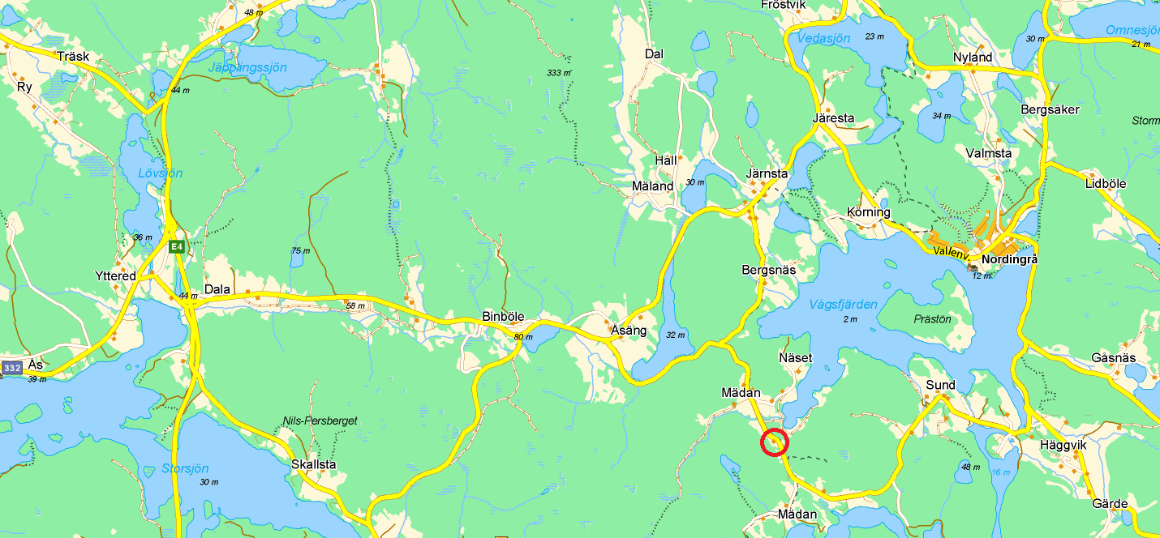
http://www.hitta.se/LargeMap.aspx?pointX=6979985&pointY=1623658&name=Anmälan&cx=6979985&cy=1623658&z=5
Kontakta oss om ni har några frågor.
Gösta Hermansson 073 – 021 82 98 eller 0613-240 11

Välkomna !

